调度机制对网络QoS影响的研究分析
冯新莉 于炯 于其勇
（新疆大学计算中心 新疆 830046）
摘 要：网络中采用的调度机制与网络的服务质量QoS有着密切的关系。本文主要研究四种队列调度机制对网络服务质量QoS的影响，经过模拟实现对四种队列调度机制的优缺点做出了分析和验证，对于提高和改善网络服务质量QoS方面的研究和网络运行情况的研究具有积极意义。
关键字： QoS，调度机制，NS2，模拟
1 引言
随着Internet的迅猛发展，多媒体技术和电子商务应用日益广泛，Internet上的服务质量（QoS, Quality of Service）问题已越来越受到重视^{[1]}。
QoS是指网络在传输数据流时要求满足的一系列服务请求及实现这些请求的机制。这些服务请求可以用以下几个指标来衡量：带宽要求、传输延迟、延迟抖动、可靠性、丢失率、吞吐量等。Internet QoS研究的目标是有效提供End-to-End的服务质量控制或保证。
网络的QoS能力与网络中采用的队列调度机制有着密切的关系。队列调度机制对数据包在网络中的传输具有较大影响，队列的调度算法对传输延迟、丢失率等性能指标也有着直接的影响。本文对采用不同队列调度机制的网络分别进行了模拟，并处理分析得到的数据结果，以此来比较网络QoS能力的改变，为改善网络QoS的研究提供参考。
2 队列调度机制
随着Internet的迅速发展，其网络规模越来越庞大，结构日趋复杂，仅仅依靠端到端的拥塞控制是不够的，网络本身也必须参与资源的控制和管理，在网络发生拥塞时，网络节点必须丢弃一些分组，这个问题的解决首先必须实施有效的队列管理机制。队列调度算法运行在网络节点中发生冲突需排队等待调度之处，它按照一定的服务规则对交换节点的不同输入业务流分别进行调度和服务，使所有的输入业务流能按预定的方式共享交换节点的输出链路带宽^{[2-4]}。常见的队列调度算法主要有以下几种：
（1）先到先服务（First Come First Served）：FIFO队列实现的FCFS是Internet使用最多的一种方式，它的最大优点在于实施简单。FIFO本质上是一种“去尾”（Drop-tail）的算法，不需要选择丢弃的分组，只是在系统中没有空闲缓冲资源时丢弃到达的分组。虽然这种算法已经在Internet上成功工作了许多年，但它有三个严重的缺陷：①持续的满队列状态；②业务流对缓存的死锁；③业务流的全局同步^{[5]}。
（2）随机早期检测算法（Random Early Detection）：RED配置在路由器监视网络流量以便避免拥塞，当即将拥塞发生时，它随机丢弃进来的分组，而不是等到队列缓冲区满时才开始丢弃所有进来的分组，这样可以最少化全局同步的发生。当拥塞发生时，RED丢弃每个连接分组的概率与该连接占用的带宽成比例，它监视每个输出队列的平均队列长度，随机选择分组丢弃。虽然RED通过随机早期检测和丢包，从而有效地在TCP流之间分配带宽，但混合TCP和非TCP数据流时，RED不能有效地保护TCP流，没有拥塞控制或采用比TCP更贪婪的非TCP流将比TCP流攫取更多的网络带宽，这种不公平性的主要原因是在拥塞发生时非TCP流不降低发送速率或降低的程度比TCP少，而RED对所有的流都采用同样的丢包比率^{[6]}。
RED算法相比DropTail的两个好处是：首先，队列缓冲总是预留了一定的缓冲空间，这样可以更好地处理突发性。其次，保持较短的队列长度，可以更好地支持实时应用。
（3）分组公平队列（Packet Fair Queuing）：PFQ算法是基于GPS（Generalized Processor Sharing）的算法。从80年代末以来，国际上对PFQ进行了大量的研究。PFQ能够保证连接的预约带宽、最大端到端时延以及时延抖动，是实现QoS的关键技术。目前已有WFQ（Weighted Fair Queuing）、WFQ（Worst-case Fair Weighted Fair Queuing）、WF²Q+、SPFQ（Start-Potential Fair Queuing）、SCFQ（Self-Clocked Fair Queuing）等多种PFQ方案。文献[4]对它们进行了简要论述及性能比较。
（4）基于轮循的调度算法（Round Robin）：传统的RR算法对不同队列（业务流）进行无区别的循环调度服务。这样，如果不同的队列具有不同的分组长度，则分组长度大的队列可能会比分组长度小的队列接受更多的服务，使队列之间产生不公平的现象；而且，这种算法不能对业务提供时延保证。为了改进RR算法的时延特性和其在变长分组环境下的不公平性，出现了一些改进型的算法，如加权轮循WRR（Weighted Round Robin）、差额轮循DRR（Deficit Round Robin）、紧急轮循URR（Urgency-based Round Robin）。这些算法力求在尽量保持RR算法实现简单性的同时，从不同的方面改进RR算法的时延特性和其在可变长分组环境下的不公平性。
3 模拟工具简介
本文的网络模拟是通过网络模拟工具Network Simulator 2（NS2）进行的。NS2是一个多协议网络模拟工具，目的在于建立一个网络模拟平台，为网络研究者提供网络模拟环境^{[7]}。NS2集成了多种网络协议（如TCP、UDP），业务类型（如FTP、Telnet、Web等），路由队列调度算法（如Drop Tail、RED、FQ等），路由算法（如Dijkstra等）。
NS的仿真描述语言是扩展的Tcl（Tool Command language）。一个仿真过程就是编写Tcl语言源程序，其中有NS命令定义的网络结构、配置业务源、业务接收点、收集统计信息，然后启动NS仿真器，运行仿真程序^{[8]}。
4 队列管理的模拟实现
本文用NS2模拟建立一个简单拓扑结构的网络，在采用不同队列调度策略时，考察网络性能的变化。这里比较DropTail、RED、SFQ（Stochastic Fair Queuing）和DRR四种队列调度算法对QoS的影响。
4.1 网络模型的设计
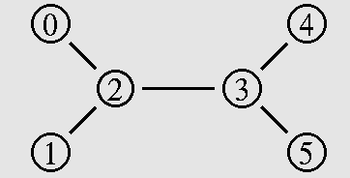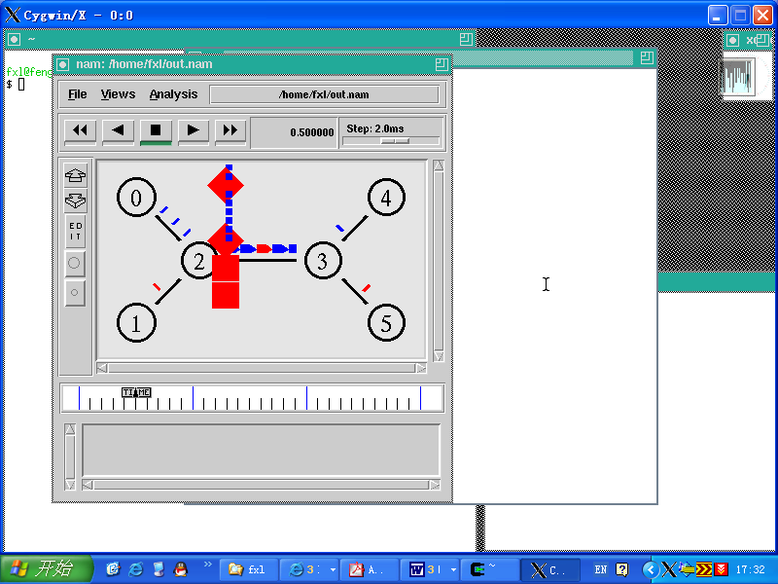
图 1 网络拓扑结构图 图 2 网络运行过程的模拟图
网络拓扑结构如图1，其中，路径0→2→3→4是一个TCP的连接，应用层上运行的是FTP的服务；路径1→2→3→5是UDP的连接，其上的业务是CBR的服务。链路0→2、1→2、3→4、3→5的带宽设置为10Mb，链路延迟为10ms；节点2到3是一段瓶颈链路，由TCP和UDP连接共享，带宽设为1.5Mb，链路延迟为20ms。
部分程序脚本如下：
$ns duplex-link $n0 $n2 10Mb 10ms DropTail ＃节点0、2之间和1、2之间
$ns duplex-link $n1 $n2 10Mb 10ms DropTail ＃的链路用DropTail调度规则
$ns duplex-link $n2 $n3 1.5Mb 20ms RED ＃节点2、3之间的链路采用不同的对列调度算法
……
$ns queue-limit $n2 $n3 10 ＃设置队列最大长度为10
……
set ff [open ff.tr w] ＃输出跟踪文件，以便分析网络的传输
$ns trace-all $ff
……
set nf [open out.nam w]
$ns namtrace-all $nf
＃产生NAM动画，可观察网络运行的全过程
  - 模拟数据结果及分析
图2为模拟产生的NAM动画图，可以观察到模拟过程中在传输过程中有数据包的丢弃现象。模拟输出的跟踪文件的部分数据如下：
d 0.3948 2 3 cbr 1000 ------- 2 1.0 5.0 48 88
r 0.395173 2 3 cbr 1000 ------- 2 1.0 5.0 43 70
+ 0.395173 3 5 cbr 1000 ------- 2 1.0 5.0 43 70
- 0.395173 3 5 cbr 1000 ------- 2 1.0 5.0 43 70
第一个符号表示报文当前的操作状态，即报文的进队、出队，接收事件和丢弃事件；第二项是当前的模拟时间，即事件动作发生的时间；第三、四项是数据报文当前在两个结点之间传输的对应结点号；前者是发送结点，后者是接收结点；第五项是所发送报文的类型；第六项是数据报文的大小；接下来四项是表示特殊的标志位，当标志位使能时才显示；第十一项是为IPv6定义的IP标识域；第十二、十三项是显示数据报文的源和目的结点的地址；第十三项是显示顺序号，这是为和NS1兼容而设置的；最后一项是分组号，显示当前传输的报文是第几分组。^{[9]}
从文件中可提取到相关数据并计算出平均时间延迟等指标值。计算结果如表1所示：
表1 不同算法下TCP、CBR流的QoS比较
QoS  指标 | T C P |  |  |  | C B R
QoS  指标 | DropTail | RED | SFQ | DRR | DropTail | RED | SFQ | DRR
平均时延（ms） | 73.73 | 79.35 | 110.43 | 118.19 | 66.72 | 66.76 | 118.92 | 140.40
丢失率（％） | 6.37 | 4.22 | 1.28 | 0.88 | 2.93 | 4.53 | 14.4 | 14.13
由上表可见，四种队列规则相比，DropTail算法的TCP丢失率最高，RED次之。可见不区别业务流的DropTail算法和RED算法不能有效地保护TCP流，使TCP流在资源竞争中处于不利状态。但DropTail和RED的平均时延小，也就是说这两种算法的数据传输时间较短。因为它们在丢弃数据包时并不对数据包做任何选择，所以总传输延迟比DRR和SFQ小。即DropTail和RED算法的特点是能够保证较小的传输时延。
瓶颈链路的实际平均带宽和TCP吞吐量的计算结果如表2所示：
表2 网络的QoS能力
QoS指标 实际平均带宽（Mbps） TC吞吐量（Mbps）
DropTail 1.380 0.4077
RED 1.396 0.4410
SFQ 1.497 0.6406
DRR 1.485 0.6268
比较采用不同算法时的实际平均带宽和TCP吞吐量，发现SFQ和DRR能够比较好地利用网络资源，而且比DropTail和RED提高了TCP吞吐量。SFQ和DRR算法具有一定的公平性，从而达到提高TCP吞吐量的目的；另一方面，也正是由于具有公平性特点的原因，SFQ和DRR算法使数据传输时延得不到保证，本模拟试验也证实了这一点。
对于CBR业务流，SFQ和DRR算法是不合适的，不仅数据包传输时延值较大，而且CBR的丢包率也较大。
实验中对节点2、3间链路的带宽和时延进行了调整，得到的结果和以上模拟结果基本一致。
5 结论
在瓶颈链路带宽较小的网络中，对于平均时间延迟要求较高时，不宜采用公平队列和轮循队列管理机制。但当侧重于考虑TCP流的服务质量时，DropTail和RED策略是不能满足QoS要求的，这时应考虑采用公平队列和轮循队列管理机制。

参考文献
[1] 陆慧梅,向勇,史美林. Internet QoS研究[J].小型微型计算机系统,2002,23（7）：786－791
[2] 王海涛,郑少仁.TCP/IP拥塞控制机制的研究[J]. 中国数据通信,2002（2）：54-57
[3] 刘勤让,董雨果,赵昭灵,郭云飞.高速网络节点中的QoS实现机制[J].电信科学,2003（2）：16-19
[4] 王重钢,隆克平,龚向阳,程时端.分组交换网络中队列调度算法的研究及其展望[J].电子学报,2001,29（4）：553-559
[5] 任丰原,林闯,刘卫东.IP网络中的拥塞控制[J].计算机学报,2003,29（9）：1025-1034
[6] 李方敏,李仁发,欧青立.路由队列管理机制[J].计算机工程,2001,27（8）：29-32
[7] 杨路明,李谢华.网络仿真软件比较分析及仿真过程探讨[J].计算技术与自动化,2002,21（12） ：65-70
[8] 姜宁康,李毓麟.NS网络仿真技术及其应用分析[J].小型微型计算机系统, 2002,22（4） ：415-417
[9] 金烨,樊隽.NS中数据流传输处理机制分析及流分析器的实现[J].计算机工程与应用,2003（22）：153-155

